Vývojcen průmyslových výrobců v září 2018

**Meziměsíční srovnání:**

Ceny průmyslových výrobců **se meziměsíčně** zvýšily o 0,3 %.

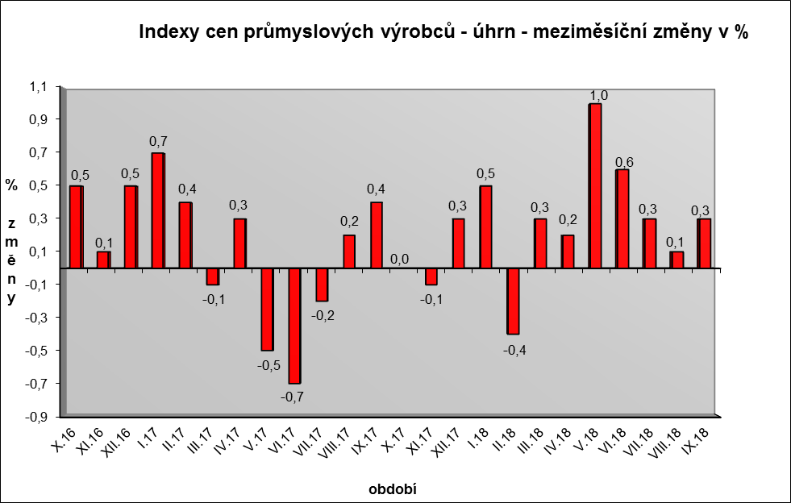

Tempo růstu bylo nejvyšší v odvětví koksu a rafinovaných ropných produktů.

Rychleji rostly ceny základních farmaceutických výrobků o 1,6 % a pryžových, plastových a ostatních nekovových minerálních výrobků o 0,5 %.

Ceny potravinářských výrobků, nápojů a tabáku se zvýšily o 0,3 %, z toho průmyslových krmiv o 2,4 % a mléčných výrobků o 1,1 %.

Ceny obecných kovů a kovodělných výrobků klesly o 0,3 % a dopravních prostředků o 0,1 %.

Vybraná odvětví, která nejvíce ovlivnila výši celkového meziměsíčního indexu:



**Meziroční srovnání:**

Ceny průmyslových výrobců **meziročně** vzrostly o 3,2 % (v srpnu o 3,3 %).

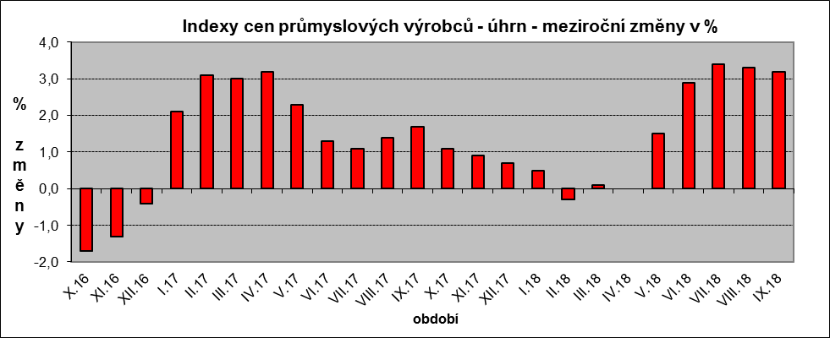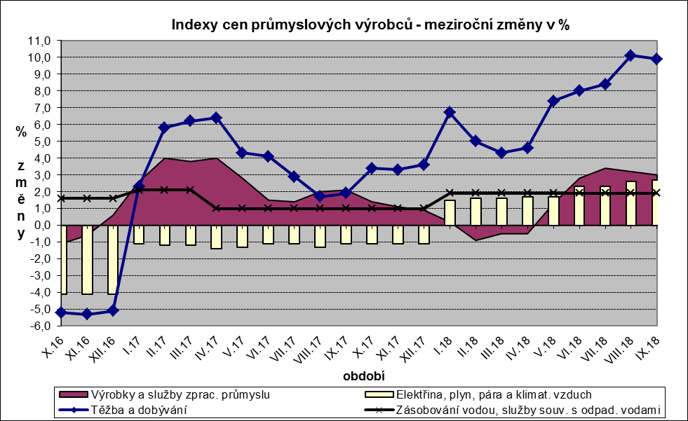

Zvýšily se zejména ceny v odvětví koksu a rafinovaných ropných produktů. Ceny obecných kovů a kovodělných výrobků byly vyšší o 3,5 %, elektřiny, plynu, páry a klimatizovaného vzduchu o 2,7 %, chemických látek a výrobků o 7,6 % a těžby a dobývání o 9,9 %.

Ceny dopravních prostředků se snížily o 0,9 %, z toho ceny dílů a příslušenství pro motorová vozidla o 2,0 %, ceny motorových vozidel naopak vzrostly o 2,1 %.

Ceny potravinářských výrobků, nápojů a tabáku klesly také o 0,9 %, z toho zpracovaného masa a výrobků z masa o 4,0 %, ostatních potravinářských výrobků o 5,8 % a mléčných výrobků o 3,0 %.

Vybraná odvětví, která nejvíce ovlivnila výši celkového meziročního indexu:



Při hodnocení podle **hlavních průmyslových** skupin meziročně nejvíce vzrostly ceny energií o 9,2 %.

**Klouzavý průměr** úhrnného indexu cen průmyslových výrobců (tj. podíl průměru bazických indexů za posledních 12 měsíců k průměru bazických indexů za předchozích 12 měsíců) byl 101,4 %.

**Komentář k průměrným cenám průmyslových výrobců – září 2018**

**CA109110 Krmné směsi - všechny druhy:** nárůst cen obilovin z letošní sklizně, vyšší smluvní ceny

**CA105111 Trvanlivé mléko polotučné:** situace na trhu

**CA105140 Eidamská cihla:** situace na trhu